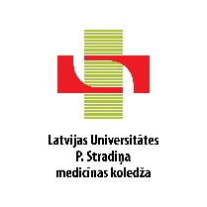
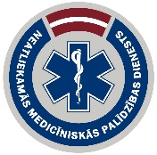

Seminārs
“Izglītības un darba iespējas medicīnas nozarē”
Ķekavas vidusskolā, Gaismas ielā 9, Ķekavā
2018. gada 16. oktobrī plkst.11.40

Mērķis: Iepazīstināt izglītības iestāžu pedagogus karjeras konsultantus, dažādu priekšmetu skolotājus un skolēnus ar medicīnas nozari, tās profesijām un nozares attīstības perspektīvām.
Semināru organizē: Valsts izglītības attīstības aģentūras Informācijas un karjeras atbalsta departaments (VIAA IKAD) sadarbībā ar Rīgas Stradiņa Universitāti (RSU), LU P. Stradiņa medicīnas koledžu (LU PSK), Neatliekamās medicīniskas palīdzības dienestu (NMPD), P/a Ķekavas ambulanci un Ķekavas vidusskolu.

PROGRAMMA

11.40 – 11.50 | Semināra atklāšana  Ķekavas vidusskolas direktore Sandra Pugovka  VIAA IKAD Karjeras atbalsta nodaļas eksperte Daiga Udrase
11.50 – 12.05 | Latvijas medicīnas attīstība - nākotnes izaicinājumi  RSU pārstāvis
12.05 – 12.55 | Ko var apgūt medicīnas koledžā?  LU PSK pārstāvis
13.00 – 13.50 | Medicīnas un veselības aprūpes izglītība augstskolā  RSU pārstāvis
13.55 – 14.15 | Kā būt darba devējam Ķekavā?  P/a Ķekavas ambulances direktors Juris Jerums
14.15 – 15.05 | Neatliekamās medicīniskās palīdzības dienests– komandas darbs cīņā par cilvēku dzīvībām!  NMPD pārstāvis

